

**本科生毕业论文(设计)**

|  |  |
| --- | --- |
| **题 目** | 脑电波控制机械臂 |
|  |  |
|  | |
| **院 系** | 计算机与信息工程学院 |
|  | |
| **班 级** | 电子信息科学与技术142班 |
|  |  |
| **姓 名** | 阿依多斯·吐尔肯 |
|  | |
| **学 号** 124633201 | |
|  | |
| **答辩时间** 2018年 05月 | |
|  | |
| **新疆农业大学计算机信息与工程学院** | |

目 录

绪论 1

1 研究现状及意义 1

1.1国内外现状 1

1.2研究意义 2

2 系统的基本原理 3

2.1脑机接口 3

2.2 脑电信号 4

2.3 脑机接口TGAM模块 4

3系统方案设计 5

3.1 BCI系统的组成 5

3.1.1 信号采集 5

3.1.2 信噪比处理 6

3.1.3 特征提取 6

3.1.4 分类识别 6

3.1.5 控制输出 6

3.2 信号采集训练 7

3.2.1 专注度 7

3.2.2 眨眼事件 7

3.3 信号处理 8

4设计与实现 9

4.1 机械臂控制板 9

4.2 舵机 10

4.3 控制方案 11

4.3.1 专注度控制动作 11

4.3.2 眨眼控制动作 12

4.4 测试结果 12

5 蓝牙模块 12

6 主程序流程图 13

7 结论 15

参考文献： 16

谢 辞 17

脑电波控制机械臂设计

阿依多斯·吐尔肯 指导老师：王磊

摘要：脑机接口技术在临床医学领域有着重要的意义。主要针对于医疗设施与机电工程，为了让更多的患者可以在简单的设备中用其本身的脑电波操控义肢或机械臂。但复杂的设备不能让很多人都能有效使用。本设计研究并实现了常用的脑电波采集处理方法和划分方法；采用TGAM脑电采集设备采集专注度和眨眼脑电波并从波形中找到较为明显的特征，分析并通过这些特征来控制机械臂的舵机。主要原理是用TGAM套件作为采集脑电波的装置，提取额头的脑电信号，以蓝牙方式发送到Arduino单片机，解析了脑电信号里的专注度和眨眼信号作为机械臂的输入信号再通过串口发送到舵机实现机械臂动作。

关键词：脑电接口；机械臂；脑电波；蓝牙；舵机

**The mechanical arm design based on EEG.**

**Ayiduosi Tuerken Tutor:WangLei**

**Abstract**:Brain - machine interface technology is of great significance in the field of clinical medicine. Mainly aimed at medical facilities and electromechanical engineering, in order to allow more patients to use their own brain waves in simple devices to control prosthetic limbs or robotic arms. But complex equipment can't be used effectively by many people. This design mainly designs a mechanical arm control system based on TGAM module, TGAM suite is a collection of brain waves device, to extract the forehead of eeg signals, sent to the PC serial communication way, parsing the eeg data packet is the focus in the signal as the input signal of mechanical arm and the blink of an eye. The methods and methods of brain wave acquisition and processing are studied and implemented. Using TGAM eeg acquisition equipment acquisition focus and blink brain waves and find more obvious characteristics, from the waveform analysis and through these characteristics of mechanical arm to control the steering gear, the eeg analysis and system design of each part are described in detail.

**Key words:** EEG; Mechanical arm ; Brain wave; EEG acquisition;The steering gear

# 

# 绪论

在许多电影中出现的用脑电波控制其他物体的超人，往往都会让我们非常羡慕并且也想获得这种超能力，其实这种“超能力”在近几年取得了很多的成就。本设计基于这个背景，脑机接口[1]（BrainComputerInterface，BCI）的发展与利用，能够将电影中的“超能力”变成现实生活中的技术。用大脑的思想控制外部设备或电子游戏，让这种复杂的技术成为现实。脑机接口技术在这几年发展十分迅速，因此在许多领域中都取得了应用。比起传统的按键操控端更加自由方便，提供了一种新的人机交互方式。

# 1 研究现状及意义

## 1.1国内外现状

脑机接口技术在我国的应用研究起步较晚，尽管如此，因为脑机接口技术广阔的应用前景和国家的大力支持，许多高等院校和科研机构NS在中国已经开展对脑机接口技术以及近年来的应用研究，并取得了丰硕的研究成果。

在2008年中河北工业大学王磊、颜威利等人开展了基于运动想象的脑电信号分类和脑机接口技术的研究。本研究采用美国NeNoSCAN公司的128种EEG感测设备，采集EEG信号，并根据想象设计假想的左右手和脚。利用运动的EEG采集方案，利用希尔伯特-黄变换分析信号的时频。考虑了时频空间信息的能量特征，将支持向量机分类为分类器。设计并实现了一种基于在线脑-机接口技术的模拟轮椅控制系统。尝试了BCI技术的实用性。

在2013年中哈尔滨工程大学张蝶琳、莫红伟等张蝶琳、莫洪伟，在基于脑机接口的控制和虚拟场景应用方面进行了研究，并使用基于TykGoelTM技术的AISC芯片的心波概念耳机。由美国公司开发的。在前额上放置一个干型合金电极，采集EEG信号，然后通过芯片对其进行滤波放大，然后通过ESENSE进行放大。该算法巧妙地处理数据，然后通过无线蓝牙模块将数据传送到计算机平台进行巧妙的分析，获得控制参数。该系统基于嵌入式设备，通过采集EEG信号，能够可靠地控制智能车系统的运动，具有良好的稳定性和可靠性。

2014，英国米德尔塞克斯大学的Vaibhav Gandhi和阿尔斯特大学的GiijyHrpasad和Damien Coyle设计了基于EEG的自适应脑机接口来控制移动机器人系统。基于自适应共享控制机制的智能自适应用户接口（iAUI）的测试结果表明，与自适应设计相结合的系统可以使脑机接口的用户实现真正的独立控制，并且系统成本较低，应用程序良好。

近年来基于脑机接口的机械臂系统研究的总体趋势是利用简单方便的脑机接口设备采集EEG信号，设计出高精度、高效率的脑电信号处理算法。更少的处理器资源。机械臂控制的可靠性与稳定性。

## 1.2研究意义

随着机器设备在日常生活中的广泛应用，人与机器之间的通信变得更为重要。人与人之间可以通过言语、姿势、图画以及其他可以为人所识别的表达方法来相互交流，不需要使用复杂的技术手段，但人机通信却需要复杂的技术手段实现。

BCI技术广泛使用的脑信号是脑电信号。是通过电极在头皮或颅内采集出来的脑细胞节律性电信号，是Berger在1929年发现的。随着机器人技术、人工智能和计算机技术以及通信技术的发展，从上世纪70年代开始，研究开发人员开始尝试构建脑电波与外设交流和控制的系统。BCI研究在近20年取得了不错的进步。鉴于脑电信号的复杂性，目前所展示的脑机接口系统均未成熟，但人们从来就没有放弃利用大脑直接控制外部设备（如机械臂、轮椅等）的目标。

起初，BCI应用在临床医疗康复领域[2-3]，也是目前主要的BCI研究领域，该技术可以有效地为有运动障碍和瘫痪的患者进行康复性训练，主要在恢复神经知觉有明显作用，最大的帮助是通过BCI技术来操纵轮椅或义肢，为患者带来与外界交流的新方向。通过BCI研究领域的扩展在交通军事和生活中的娱乐领域也有发展意向。在交通与军事领域，可以利用BCI实现无人驾驶等技术，通过采集操控者的脑电波控制各类交通工具。生活娱乐领域[4]中，最主要的成就是在虚拟游戏世界中人们可以通过玩家们的脑电波控制游戏的角色，在生活中也可以为了追求高品质的生活质量可以利用BCI技术来改造周边的生活环境或控制家用电器等。

在BCI的应用领域来看，不论是义肢、轮椅、无人驾驶工具还是虚拟游戏，都是需要执行指令的被控对象。而BCI作为指令的输出，其控制能力体现在输出指令的种类中，输出指令种类越多，可控制的系统自由度越高。

多关节机械臂[5]有着高自由度的特点，在BCI实验是个很好的平台，如把义肢的各个关节对应到多关节机械臂的相应关节上。而且，机械臂在高温、强电和失重的环境中可以完全代替普通人在恶劣环境中的必要操作，所以本次设计选择用多关节机械臂作为BCI的实验平台。

# 2 系统的基本原理

## 2.1脑机接口

脑机接口（Brain Computer Interface，BCI）技术是通过脑电信号采集来获得大脑的细胞群活动信息，利用信号处理技术分析出人大脑的波形，并将该波形转化成控制指令来实现对外设的控制。外控设备可以是机械手，电子游戏或无人驾驶工具等。传感器采集部分具有特殊的电信号,再将电信号处理与转换环节将采集到的信号进行分析，获取和分类识别指令，输出指令对应的控制信号来实现对外部装置控制。图2-1为系统的控制流程图。

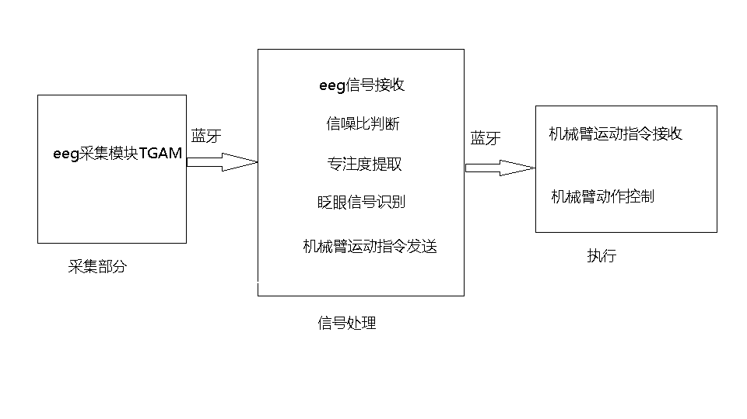

#### 图 2-1 系统的控制流程图

## 2.2 脑电信号

脑电信号[6]（Electroencephalograph，简称 EEG）是一些自发的有节律的神经元相互传递信息的生物电信号，通过用电极放置在头皮采集得到。脑电信号因产生方式不同从而分为自发性脑电波和诱发性脑电波[7]自发性脑电波是大脑运动过程中自发产生的电信号，按频段和幅值范围不同，可以区分为以下几种波[8-10]如表2-1自发性脑电波的评率和幅值范围所示：

表 2-1 自发性脑电波的评率和幅值范围

|  |  |  |  |  |  |
| --- | --- | --- | --- | --- | --- |
| 修饰 | xs | vf | bgb |  | bgb |
| bgbg | gbg | b | g | gbg | gb |
| bg | bgbgb | gbg | bg | gbbg | gb |
| g | bg | gb | bgb | bgb | g |

|  |  |  |
| --- | --- | --- |
| 脑电波 | 频率（Hz） | 幅值（μV） |
| δ波（Delta波） | 0.5-3 | 0-200 |
| θ波（Theta波） | 4-7 | 100-150 |
| α波（Alpha波） | 8-13 | 20-100 |
| β波（Beta波） | 14-30 | 5-20 |

δ波：频率为1~3Hz，幅度为20~200μV。成年人在清醒时是没有δ波的，只有在极度疲劳和昏睡或麻醉状态下才会出现。

θ波：频率为4~7Hz，幅度为5~20μV。θ波实在人处于无意识冥想状态时的表现，在人极度压抑或患有抑郁症患者中较为强烈。

α波：频率为8~13Hz（平均数为10Hz），幅度为20~100μV。对应着人在头脑放松的状态，也是正常人脑电波的基本节律，只要没有外加的刺激，它的频率是相当稳定的。在大脑清醒并且闭上眼睛时节律是特别显著的，如果受到光刺激（睁开双眼时）或接受其它刺激时，α波会消失。

β波：频率为14~30Hz，幅度为100~150μV。当大脑紧张和情绪激动时出现，比如人们从噩梦中惊醒时，原本δ波节律会被该节律所代替。

诱发性脑电波是神经系统受到了外界环境刺激，随后神经系统受到刺激以后自主产生的反映。其中，应用较为广泛的是视觉诱发电位和事件相关性电位 [7-8]。

## 2.3 脑机接口TGAM模块

神念科技开发的Think GearAM[18,19]（以下简称TGAM）集成了脑电数据信号的采集、A/D转化、滤波、放大、数据处理等功能。采用干电极就能够检测到大脑中微弱的脑电信号，并通过参考耳夹形成脑电波采集仪。其组成部分主要为TGAM模块、电极采集片、参考耳夹、蓝牙及电源。电极片用于采集额头脑电信号的采集，并将采集的脑电信号与参考耳夹的进行分析对比。参考耳夹夹于耳垂处，起参考作用。脑电信号经过TGAM的A/D转换、滤波、放大、数据处理后，由蓝牙无线传输到应用设备中。可将采集的脑电信号通过蓝牙无线传输至计算机中，在MindViewer软件中可直观分析脑电原始数据，并实时监测到专注度、冥想度、眨眼等信号。本文将采集的脑电信号通过蓝牙无线传输发送至机械手的蓝牙主机上，实现脑控机械手位置控制及抓取控制。

# 3系统方案设计

## 3.1 BCI系统的组成

脑机接口[9,10]系统分为：信号采集、信噪比处理、信号提取、识别分类和输出信号五大模块组成。系统先将采集到的EEG经过滤波、放大等预处理后输入到提取模块，等提取到采集人反映出的意图后，送到分类器进行识别分类，最后把结果转换为控制指令输出到外部设备，在该系统各个模块是一个整体来设计的，并不是分开单独设计的。如图3-1所示

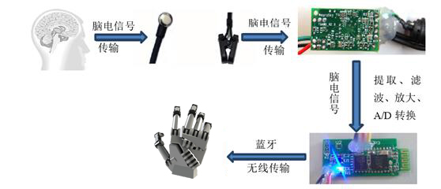

#### 图3-1 BCI系统原理

### 3.1.1 信号采集

有两种类型的输入控制信号采集方法，BCI可分为两类:植入型BCI[13]和非植入型BCI[2,14]。

植入型:将需要外科手术来采集植入到采集信号的大脑电极的特定区域，因此质量是好的，时间，空间，高分辨率，也不需要太多的早期训练。然而手术费用高，而且还有不可避免的手术风险，对受试者的影响难以预测，因此植入型BCI研究仍主要在临床和科学实验阶段，要广泛应用于人体并不是现实。

非植入型：通过无创性的输入信号采集方法,在大脑皮层中收集受试者的脑电波，佩戴电极装置即可检测到波，因此可以很容易就能完成数据的收集,非植入型设备可以把信号直接传递给外部设备,在处理和分析信号方面也更方便。

因此非植入型的BCI不仅可以避免手术的风险，而且更安全，可操作性更强，可以接受人群会更多，所以越来越多的研究人员偏向于非植入型BCI的研究。

### 3.1.2 信噪比处理

因为脑电波本身是一种非常微弱的电信号，它有着非常高的时变灵敏度，噪声干扰对采集也有很大的影响，所以为了提升信噪比是信号预处理的目的因为。

通过判断环境中噪声来源的不同，把它分成生物电噪声和环境噪声两大类。

生物电噪声[15]主要分为心电信号、眼电信号、肌电信号等生物电信号。环境噪声主要分为外界环境带来的电噪声、50Hz工频干扰信号或者由于设备接触不好造成的噪声等。

### 3.1.3 特征提取

怎样才能从系统中提取到有效表示主体的本身意图的特征向量是该系统的重要组成部分。因为从复杂的脑信号找到最有适用性的特征提取方法很难。当人们处在不同精神状态吋，其信号巾四个节律的能量会有所不同。如表2.1所示，分析这四个节律与脑力疲劳之问的关系然后依据此关系提取出个能量比特征。首先需要将四个节律从信号中提取出来，接着通过详细分析各节律在不同状态下的能量分布情况，从而可推断人所处的状态。找到能有效评估脑力疲劳的指标。

### 3.1.4 分类识别

特征分类精度是最重要部分,也是直接体现着系统性能是好是坏重要因素,并分类率是衡量系统能否被应用的一个重要指标,分类器的种类会直接或间接影响分类精度和速度，选择好的分类器是该部分中较为重要的环节。

### 3.1.5 控制输出

该系统的最后就是过程是通过上述四个模块处理后，将实验对象的实际意图进行解析，把分析结果转化为对应设备的控制信号，可以完成相对应设备的具体控制和操作。一些外设在被控制的同时,还会给实验对象执行命令的实时反馈,因为只有这样才会让实验对象可以更好地控制自己的大脑思绪并进行调节。

## 3.2 信号采集训练

脑电信号实际上是很不稳定的，因此我们需要调试软件来调试脑波。这里我用的是MindViewer调试软件，佩戴好TGAM后通过蓝牙与PC端连接，会在调试软件里显示出你所发出的脑信号通过波的形式显示出来，再通过不断地训练控制脑波会得到图3-2所示。

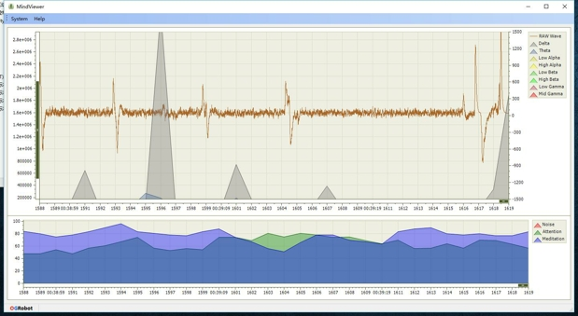

#### 图3-2 调试软件的波形图

### 3.2.1 专注度

可以通过图3-3找到专注度与冥想值，要想控制外部设备达到最稳定的效果需要很多次的训练实验，也可以得到注意力集中程度与专注度数值之间是有关系的。当实验对象的集中注意力时，专注度的值逐渐增加，相反当实验对象注意力不集中时，专注度的值逐渐减小。因此，为了更好地提出控制方案，设计采用积分求出专注度数值的平均值。所以在机械手的控制中:控制程序的数值平均值在55到65之间时,机械手的运动范围是20°上下，集中值在65到75时,机械手的运动范围是50°上下，集中值大于75时,机械手的运动范围是90°上下。

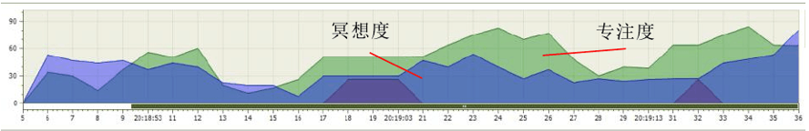

#### 图3-3 专注度与冥想度展示

### 3.2.2 眨眼事件

如图3-4眨眼事件展示，系统本身不输出眨眼信号，它是通过rawdata数据计算出的。在原始数据的形式下，眨眼是一个大波。在频带(0.5到3Hz)中，δ波的振幅会显著增加，其他频段的振幅也会略有增加。通过比较基准数据和眨眼数据,眨眼的某些特征来识别眨眼事件,眨眼事件检测的使用,能够完成对应的控制操作,从而证明了使用眨眼信号作为输入信号来控制的系统可行性。

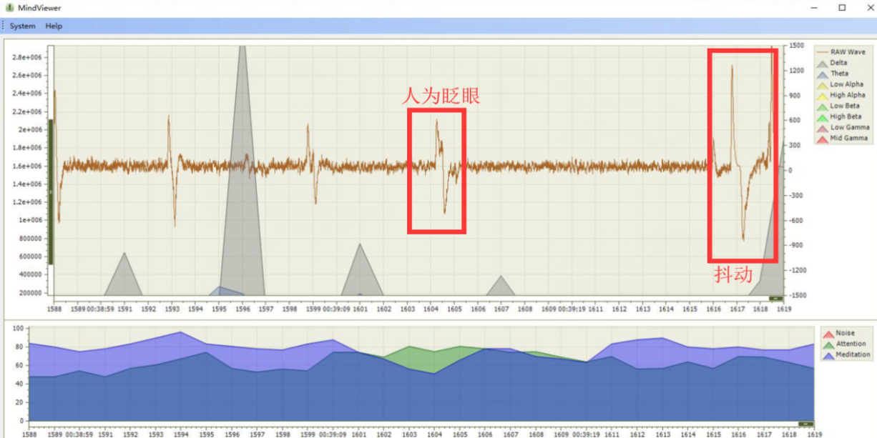

#### 图3-4 眨眼事件展示

## 3.3 信号处理

提取和识别是电信号最核心也是最复杂的环节。

电信号特征提取处理必须通过以下三个部分对特征的分析，提取和选择的基本步骤，其中原始特征需要通过测量与计算才能获取，要想分类的效率达到最高我们不能将全部特征作为分类特征，因为原始特征有高纬度的特征空间。从原始特征中找到较为有效地特征是我们主要目的，分析信号、处理方法以及分类方法在提取电信号特征中扮演至关重要的角色，所以在提取特征的有效性中我们注重分类的准确率。

在分析电信号的特征中我们采用频域和时域的分析[17]。在描述EEG信号时，它不能用数学式准确表现出来，只能通过各类统计的平均结果来证术它，因此，

设计采用频域的傅里叶变换、频谱估计与小波变换来提取分析方法来概述其特性。

由于EEG信号有着复杂的特征识别算法，所以本设计识别出的特征只能够用来控制机械臂的抓取与调整舵机位置高低的简单动作。正常人显示的专注度和眨眼信号跟脑电信号能量变化有着变量变动相同方向。在紧张戒备时大脑发出频率较高的β波，在轻松平静状态下大脑发出正常的α波，在大睡觉时大脑发出较低的δ波。根据以上对电信号处理和分析描述，本设计给出了有应用效果很好的，便于实现控制的，一种机械手控制方法。它通过对提取并解析眨眼信号与专注度转化为输入信号。

# 4设计与实现

## 4.1 机械臂控制板

[Arduino Uno](http://www.21ic.com/evm/evaluate/MCU/201606/680724.htm)是基于ATmega328P的单片机开发板。该开发板由14路数字输入/输出引脚(其中6路可以用作PWM输出)、 6路模拟输入、1个16MHz的石英晶体振荡器、一个USB接口、1个电源接头、1个ICSP数据头以及1个复位按钮组成。Uno包含了单片机运行所需的所有要素，只需用USB连接线将其连接到计算机，或利用AC-DC适配器或电池供电后即可启动。Uno的特色在于将 Atmega16U2编程为一个USB-to-serial 转换器，以便能简单、轻松和自由地安装驱动程序。

处理器：ATmega328P

工作电压：5V

输入电压：7-12V

输入输出引脚：14路（其中6路可以用于PWM输出）

模拟输入引脚：6

每路输入输出引脚的直流电流：20mA

33V引脚的直流电流：50mA

闪存存储器：32KB

SRAM：2KB

EEPROM：1KB

时钟频率：16MHz

长：686mm

宽：534mm

重：25g

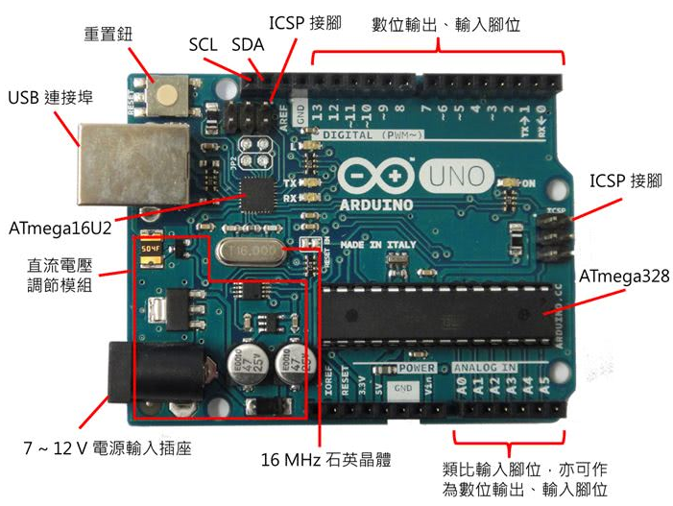

#### 图4-1 Arduino控制板

## 4.2 舵机

舵机采用LX-16A串行总线智能舵机将电机、减速箱、串行总线式通讯接口和传感器集于一体，是一款高性能的伺服单元。如图4-2，型号为LX-16A，特点如下：主要用于仿生机器人的关节、轮子驱动，也可以用于其他位置控制场合。舵机控制简单方便，能很好地反馈位置、温度、负载、速度机电压数据。串口舵机实现了机器人布线结构简单，只需要在控制板上引出一个串口来连接舵机，舵机之间通过双接口前后串联，减少I/O占用。简单的布线，让机械手更精致、美观。

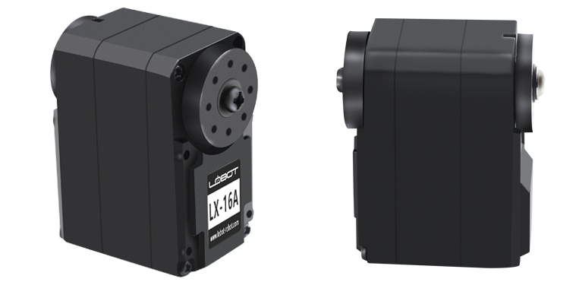

#### 图4-2 LX-16A舵机

## 4.3 控制方案

### 4.3.1 专注度控制动作

专注度数值在0-100之间，其表现在注释一个物体或者思考一件事情时，专注度提升。当出现三心二意或者盲目的情况下专注度降低。由软件MindViewer直观呈现。

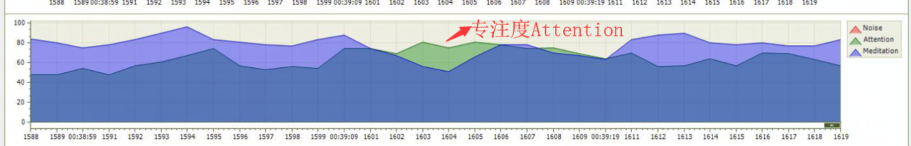

#### 图4-3 专注度图形显示

专注度的数值将用于调整机械手的位置，舵机的自由角度为180度，本次设计对该舵机的角度控制在0-120度对应舵机0-1000，由于专注度一般是维持在20-40之间，所以提取专注度一专注度数值为40-100之间，用来控制机械手的位置。将专注度通过串口发送到机械手的控制当中。

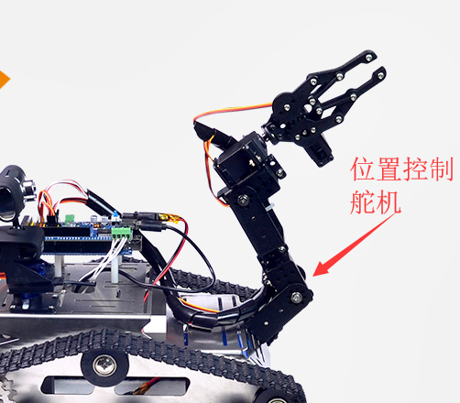

#### 图4-4 控制舵机位置

### 4.3.2 眨眼控制动作

经过软件MindViewer直观呈现，在图3-4显示中清晰分别出人为眨眼与人正常眨眼的区分以及抖动对原始脑电信号的干扰，以此控制机械手的抓取动作。眨眼触发的信号通过串口发送到舵机，眨眼即可控制机械臂抓取动作。

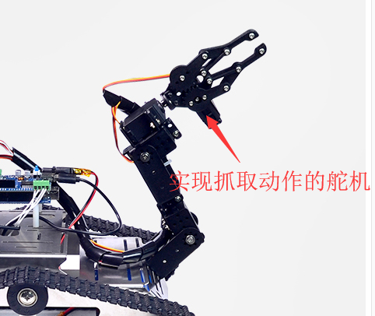

#### 图4-5 抓取动作的舵机

## 4.4 测试结果

由于每个个体的数据不同，在测试时需要多收集不同个体的原始数据，用于确定极限及阈值，使该设计适用范围更加广泛。对部分操作者进行专注、放松训练，并记录数据，得出最佳的控制角度。对个体自然眨眼及主动的人为眨眼进行能量记录，得出最佳阈值。连成整体进行整体测试。

# 5 蓝牙模块

HC-05嵌入式蓝牙串口通讯模块，具有两种工作模式：命令响应工作模式和自动连接工作模式，在自动连接工作模式下模块又可分为主、从和回环三种。当模块处于自动连接工作模式时，将自动根据事先设定的方式连接的数据传输；当模块处于命令响应工作模式时能执行下述所有 AT 命令，用户可向模块发送各种 AT指令，为模块设定控制参数或发布控制命令。通过控制模块外部引脚输入电平，可以实现模块工作状态的动态转换。

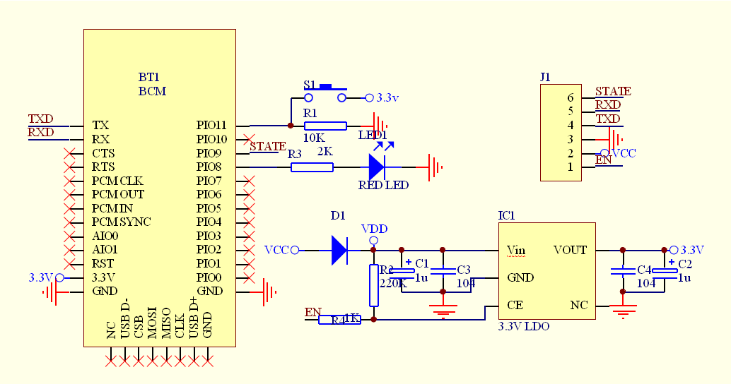

#### 图5-1 HC-05模块电路图

# 6 主程序流程图

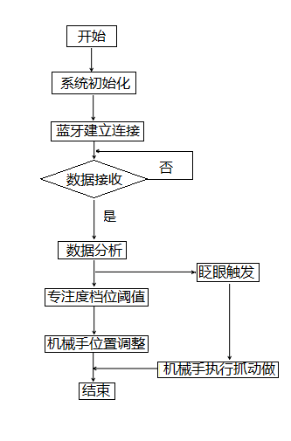

#### 图6-1 流程图

根据题目设计要求该流程图显示控制系统的整体流程图首先系统初始化：系统初始化包括蓝牙模块的初始化和系统初始状态设定。当系统连接完成后，自动加载驱动程序，并开始初始化工作。

1、系统将复位，驱动程序向蓝牙模块发出指令，对蓝牙模块进行复位，模块接收到该指令后,完成复位操作并向主机返回一个命令完成事件，通知主机复位完成。主机接收到复位完成事件后,要读取并保存蓝牙模块信息，包括版本信息、蓝牙地址和缓冲区大小等。

2、通过蓝牙的主从，建立蓝牙通讯蓝牙将操作者的脑电数据传入单片机中。

3、数据分析程序提取到眨眼数据及专注度与原先设定的阈值及极限进行分析比较。因为专注度和眨眼可以同时控制所以进行了分支。

4、当专注度达到不同的阈值，机械开始调整不同的位置，达到位置的选取功能。

5、当眨眼达到阈值且小于极限，即判定为人为眨眼且非其他误动作干扰，执行机械手的抓取动作。

6、结束该实验。

# 7 结论

本设计是基于TGAM和Arduino而设计的脑电波控制机械臂，具有通过专注度和眨眼运行机械臂的爪和位置调整。通过调试软件可以得出专注度和眨眼的幅值，再通过幅值来控制机械臂，当然环境必须没有噪音，不然专注度控制的高低不能达到完美的效果。因为干扰是不确定因素，但是通过很多次的训练脑波的专注度和眨眼，控制机械臂的效果也接近稳定。我们所有的信号发送和接收都是通过蓝牙这大大提高了本设计的便捷更容易携带。本次设计我们也遇到了很多困难例如初次调试TGAM时没有看到波形图，原因是因为在佩戴的时候额头的头发大大影响了脑波采集，所以可以先在额头涂抹点生理盐水这样会更稳定，更准确一些。在起初我们还不会控制专注度和眨眼的幅值通过多次的训练得以提高，专注度的训练是专注的看着一个点当你越用心去看你的专注度幅值就会高，如果闭上眼睛就会低，眨眼的训练可以通过眨眼力度和频率通过多次联系也会得心应手。本设计的缺点就是机械臂动作相对简单，希望在未来能控制出更多的动作。

参考文献：

1. 张晓玉.智能辅具及其应用[M].北京:中国社会出版社,2012:12-13.
2. 胡剑锋. 脑机接口研究进展[M].武汉: 武汉大学出版社, 2009: 113-114, 59-60.

[3] 李明芬,贾杰,刘烨.基于运动想象的脑机接口康复训练对脑卒中患者上肢运动功能改善认知机制研究[J].成都:成都医学学报,2012:519-523.

[4] 徐江.基于实时脑机接口的无线遥控车系统[D].重庆:重庆大学,2010:40-48.

[5] 孟宪鹏.多关节机械臂的脑机控制方法探索[D].北京:国防科学技术大学,2011：16-17.

[6] 季忠,秦树人,彭承玲.脑电信号频带分离及频带相对强度分析方法研究[J].2008,27(5)：108-112.

[7] 吴庆余.生命科学与工程[M].北京:高等教育出版社,2009:584-586.

[8] 夏立文. 基于脑电波信号的身份识别技术[D]. 北京: 北京邮电大学, 2011: 2-4.

[9] 季忠,秦树人,彭承玲.脑电信号频带分离及频带相对强度分析方法研究[J].2008, 27(5):695-699.

[10] Saeid Sanei,J.A.Chambers.EEG Signal Process[M].美国:John Wiley & Sons, 2007:10-13.

[11] 伍亚舟,吴宝明,何庆华.基于脑电的脑机接口系统研究现状[J].沈阳:中国临床康复, 2006:148-149.

[12] 王磊.基于运动想象的脑电信号分类与脑机接口技术研究[M].河北:河北工业大学, 2008: 3-5.

[13] 郑筱祥.神经信息工程研究前沿[M].杭州:浙江大学出版社, 2012: 16-20.

[14] 杨坤德.脑-计算机接口技术的研究进展[J].成都: 生物医学工程学杂志, 2004: 1024-1026.

[15] 计瑜.基于独立分量分析的 P300 脑电信号处理算法研究[D]. 杭州: 浙江大学, 2013, 4-5.

[16] 朱小曼.法医临床学[M].北京:科学出版社, 1999, 128-129.

[17] 石立臣.基于脑电信号的警觉度估计研究[D].上海:上海交通大学, 2012: 41-43.

[18] TGAM1 Spec Sheet, Neurosky[M]. January27, 2011.

[19] Developer Tools 2.1 Development Guide, Neurosky[M]. June 21, 2010.

谢 辞

为期一个月的毕业论文（设计）已经接近尾声了，我的四年大学生涯也将画上句号。毕业设计是我对大学四年生活进行总结，是我们对自己这四年来的自我检验。

在这里我要特别感谢我的指导老师王磊老师，他治学严谨，博学多才，视野广阔，为我营造了一个良好的学术氛围。通过辅导讲解，使我接受了全新的思想观念，树立了明确的学术目标。在我做设计期间不仅传授了做学问的秘诀，还传授了做人的准则，这些都将使我受益终生。正是由于王磊老师在百忙之中多次审阅全文，对细节进行修改，并提出了许多宝贵的意见，才使本文得以成型。最后，我还要感谢我的同学和朋友，感谢你们对我的照顾和帮助，才使我不断的进步，才使我拥有一个丰富而精彩的大学生活。谢谢我的老师们，谢谢我的同学和朋友们。生活因为你们精彩。